**主站超年限访问例外栏目设置**

场景说明： 主站门户有一些栏目我们不想只显示最近几年的，而是想显示所有内容；比如专业介绍；那么我们就可以对这些栏目进行里例外设置。

一、进入主站会员中心

打开统一登录入口------点击进入【主站会员中心】

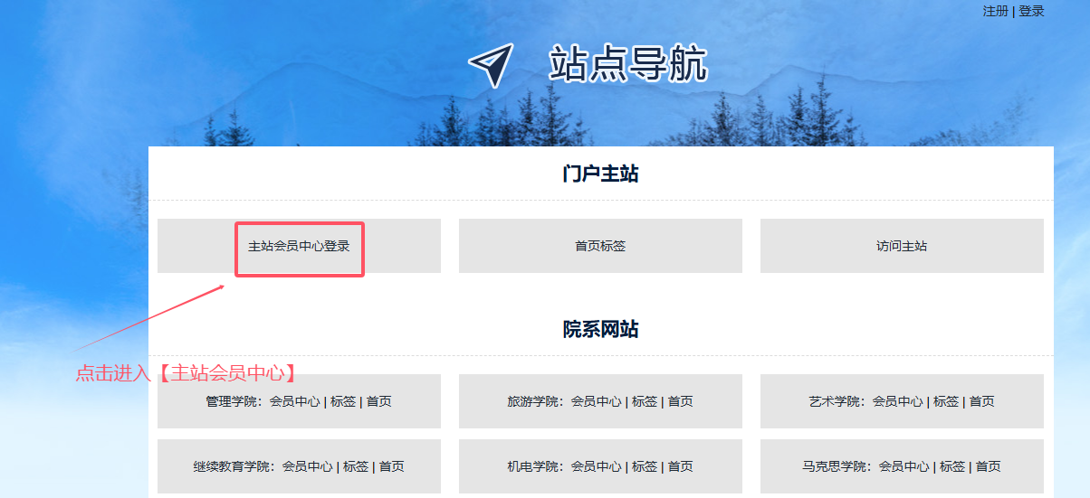

1. 登录主站网站后台

进入主站会员中心后------点击【站点管理】------进入【管理入口】，这样就可以进入主站后台了。

备注：如果过程中需要再次输入密码的，可以重新输入下。

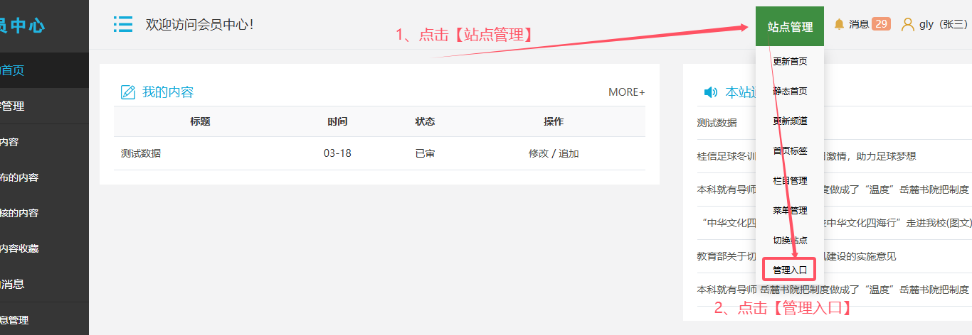

1. 主站例外栏目的设置

A、点击【安全】----点击【内容体检】------点击【超年限内容限定访问】：

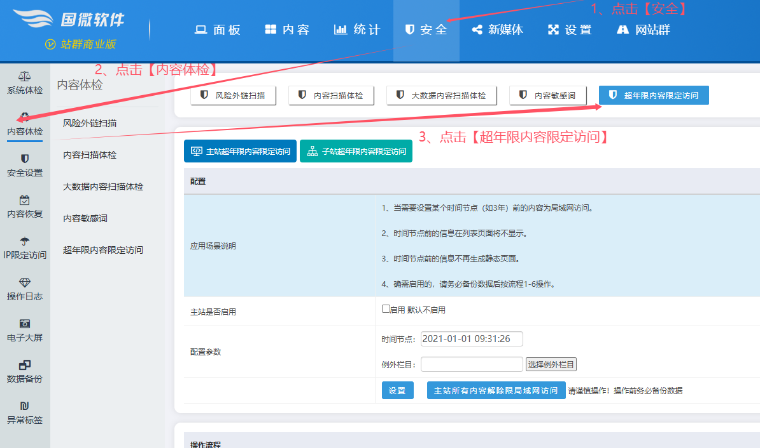

B、点击【选择例外栏目】----勾选【对应栏目】------点击【确定】：

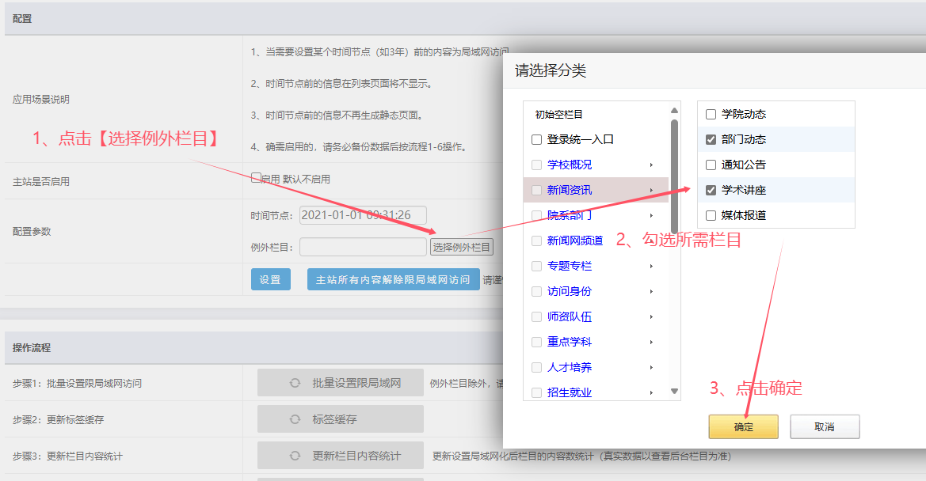

C、点击【设置】：

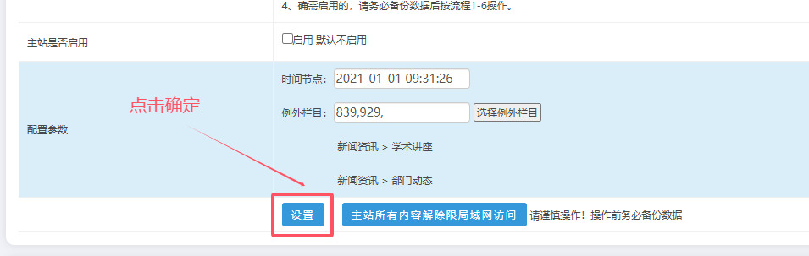

1. 重新静态主站栏目和内容

A、点击【内容】----点击【栏目管理】-----勾选所有栏目：

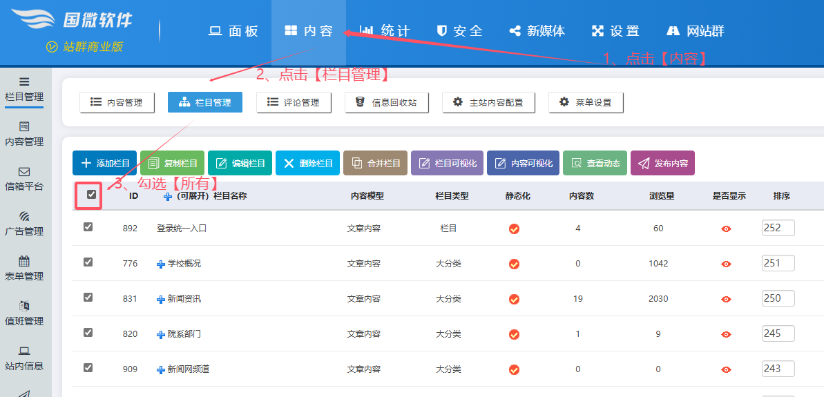

B、勾选所有栏目后------先点击【静态化栏目】

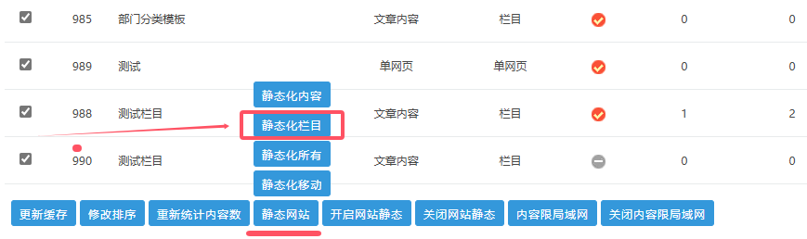

再点击【静态化内容】：

